|  |  |  |  |  |  |
| --- | --- | --- | --- | --- | --- |
|  | I Zahlen und Größen, 5 Rechnen mit Geld |  |  |  |  |
|  |  | | | | |

Trainingsblatt



1 Ordne folgende Geldbeträge nach ihrem Wert. Wandle dazu alle Geldbeträge in Kommaschreibweise oder Cent um. Beginne mit dem kleinsten Betrag. Gib auch alle Beträge in € an.  
Beispiel: 3,67 €; 235 ct; 1 € 45 ct; 2,99 €

$3,67 €=367 ct$ und $2,99 €=299 ct$ und $1 € 45 ct=145 ct$ $145 ct<235 ct<299 ct<367 ct$ 
; $1,45 €<2,35 €<2,99 €<3,67 €$  
a) 25 € 72 ct; 2199 ct; 20,41 €; 2701 ct b) 36 € 62 ct; 3266 ct; 36,26 €; 6326 ct

c) 754,11 €; 7099 ct; 745,99 €; 711 000 ct d) 1000 ct; 1000 €; 10 000 €; 10 000 ct

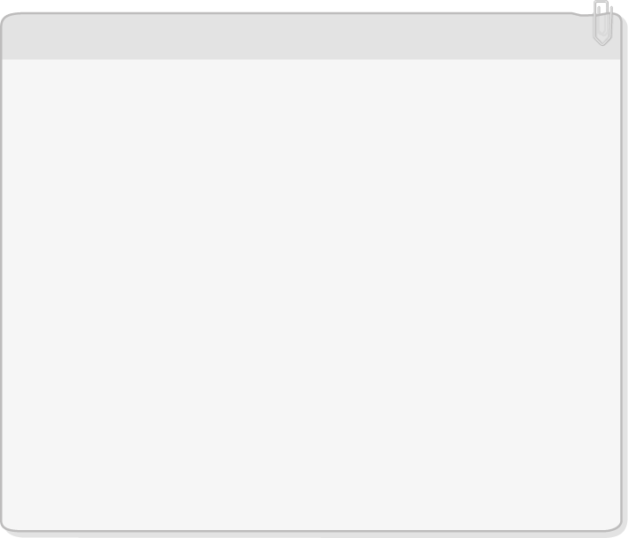



|  |  |  |  |  |  |  |  |  |  |  |
| --- | --- | --- | --- | --- | --- | --- | --- | --- | --- | --- |
| 2 Ina kauft für ihren Hund Balu ein neues Halsband (19,80 €), einen Fressnapf (9,55 €), eine Dose Futter (2,49 €) und 1 kg Trockenfutter (5,98 €) ein.  a) Überschlage zunächst, ob sie mit 50 € auskommt.    b) Fülle den Kassenzettel aus und berechne den Rechnungsbetrag. |  | |  |  | | --- | --- | | **Kassenzettel** | | | **Artikel** | **Preis** | |  |  | | Gesamtbetrag: |  | |



3 Berechne jeweils den Betrag, den der Kassierer zurückgeben muss. Fülle dazu die Tabelle aus.

|  |  |  |
| --- | --- | --- |
| Rechnungsbetrag | die Kundin/der Kunde gibt | Wechselgeld |
| a) 12,78 € | einen 20-€-Schein |  |
| b) 43,13 € | einen 50-€-Schein, zwei 10-ct-Stücke |  |
| c) 90,59 € | einen 100-€-Schein, eine 1-€-Münze |  |
| d) 236,51 € | einen 200-€-Schein, einen 50-€-Schein, eine 1-ct-Münze |  |

|  |  |  |  |  |  |
| --- | --- | --- | --- | --- | --- |
|  | I Zahlen und Größen, 5 Rechnen mit Geld |  |  | Lösungen |  |
|  |  | | | | |

Trainingsblatt, S 21

1 a) $2041 ct<2199 ct<2572 ct<2701 ct$ b) $3266 ct<3626 ct<3662 ct<6326 ct$ c) $7099 ct<74 599 ct<75 411 ct<711 000 ct$ d) $1000 ct<10 000 ct<100 000 ct<1 000 000 ct$

2 a) Möglicher Überschlag: $20 €+10 €+2,50 €+6 €=38,50 €$

b)

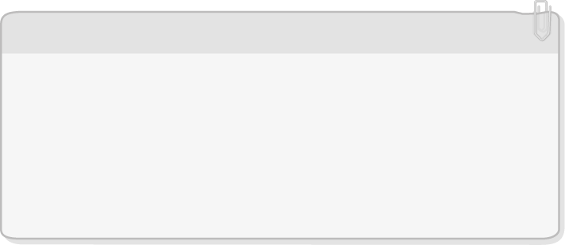

|  |  |
| --- | --- |
| Kassenzettel | |
| Artikel | Preis |
| Halsband Fressnapf eine Dose Futter 1 kg Trockenfutter | 19,80 € 9,55 € 2,49 € 5,98 € |
| Gesamtbetrag: | 37,82 € |

3 a) 7 € 22 ct b) 7 € 7 ct c) 10 € 41 ct d) 13 € 50 ct